«Утверждаю»

Заведующая Павловской НШ

________ Бексеитова Л.И.

План мероприятий

республиканской информационной кампании «Безопасный интернет»

по Павловской НШ с 10 по 21 апреля 2017 года

|  |  |  |  |  |  |
| --- | --- | --- | --- | --- | --- |
| № | Мероприятие | Форма проведения | Класс | Сроки | Ответственный |
| 1 | «Что такое интернет?» | Беседа | 1-4 | 10.04 | Бексеитова Л.И. |
| 2 | Эмблема «Интернет и мы» | Конкурс рисунков | 1-4 | 11.04 | Бексеитова Л.И. |
| 3 | Страна «Безопасный  Интернет» | Урок-путешествие | 0-4 | 12.04 | Тулеува Г.Е. |
| 4 | «Полезный и безопасный интернет» | Классный час | 1-4 | 13.04 | Тулеува Г.Е. |
| 5 | «Интернет в моей жизни» | Просмотр мультфильмов, караоке | 1-4 | 14.04 | Азатхан Фариза |
| 6 | «Реальный мир лучше виртуального» | Флеш-моб | 1-4 | 15.04 | Тулеува Г.Е. |
| 7 | «Как обеспечить безопасность в Интернете» | Памятки для родителей, буклеты |  | 17.04 | Бексеитова Л.И. |
| 8 | «Интернет: за и против» | Анкета | 3-4 | 15.04 | Классные руководители |
| 9 | «Родительский контроль за действиями детей в Интернете и в социальных сетях» | Родительский лекторий |  | 19.04 | Бексеитова Л.И. |
| 10 | «Книга вместо интернета» | Акция | 1-4 | 20.04 | Тулеува Г.Е. |
| 11 | Подведение итогов. Освещение в СМИ. | Линейка |  | 21.04 | Бексеитова Л.И. |

Отчет о проведении декады «Безопасный Интернет» по Павловской начальной школе за 2015-2016 учебный год

С 11 апреля по 22 апреля в нашей школе пошла декада «Безопасный Интернет». Составлен и утвержден план мероприятий. В фойе школы оформлен стенд, на котором размещена интересна информация для детей, а также план мероприятий. 11 апреля для детей проведена беседа «Что такое Интернет?».  **Цель беседы**: познакомить детей с правилами  Безопасного Интернета. В течение недели ребята участвовали в конкурсе рисунков «Эмблема «Интернет и мы». На конкурс было представлено 10 рисунков. Интересно прошел урок-путешествие «Страна «Безопасный Интернет».Цели: Сформировать представление учащихся о тех угрозах, с которыми они могут встретиться, подключаясь к сети Интернет. Дать рекомендации, которые помогут повысить информированность детей о безопасном использовании Интернета. Привить культуру общения в сети. В гости к детям пришли Интернешка и Антивирус. Они дали полезные советы: как пользоваться Интернетом, что такое электронная почта, познакомились с правилами культуры общения в сети. 15 апреля прошел классный час «Полезный и безопасный интернет».Задачи: Научить пользоваться интернет сайтами и находить нужную информацию в сети Интернет. Развивать  мышление, внимание. Для детей подготовлена интересная информация, стихи и загадки про Интернет. С 16 апреля по 20 апреля ученики участвовали в конкурс-караоке «Интернет в моей жизни» и смотрели мультфильмы по Интернету. В завершение декады учащиеся отвечали на вопросы анкеты «Интернет: за и против». На линейке заведующая подвела итоги и поблагодарила ребят за активное участие в декаде «Безопасный Интернет». Все мероприятия проведены по плану.

Итоги информационной кампании «Безопасный интернет»

КГУ «Павловская НШ» за 2015-2016 учебный год

|  |  |  |  |  |  |  |  |  |
| --- | --- | --- | --- | --- | --- | --- | --- | --- |
| Наименование школы | Кол-во линеек | Кол-во классных часов | Кол-во конкурсов (сочинений, рисунков, плакатов) | Кол-во встреч | Кол-во дебатов | Кол-во род. собран. | Охват детей | Освещение в СМИ (дата, наименование СМИ) |
| Павловская начальная школа | 1 | 2 | 1 | 0 | 0 | 1 | 100% | 1 24.04 газета «Мектеп жаршысы» |

Заведующая школы: Бексеитова Л.И.

Исполнитель: Тулеува Г.Е.

тел. 25-3-2

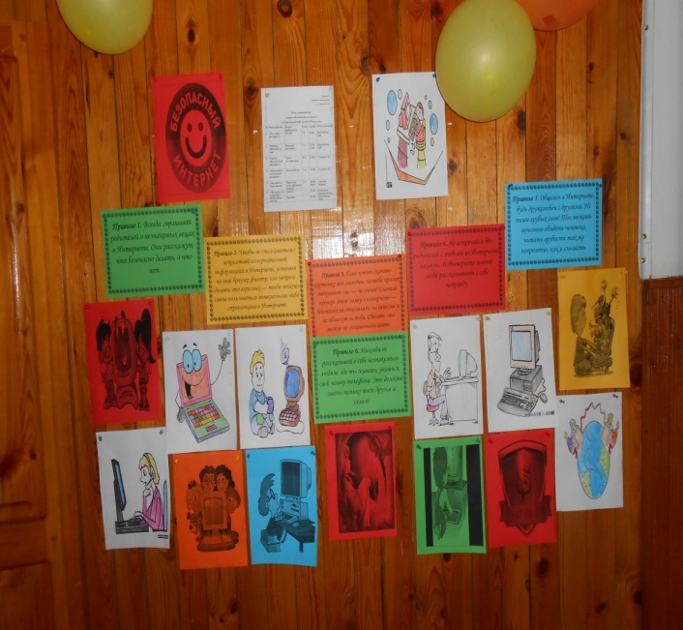 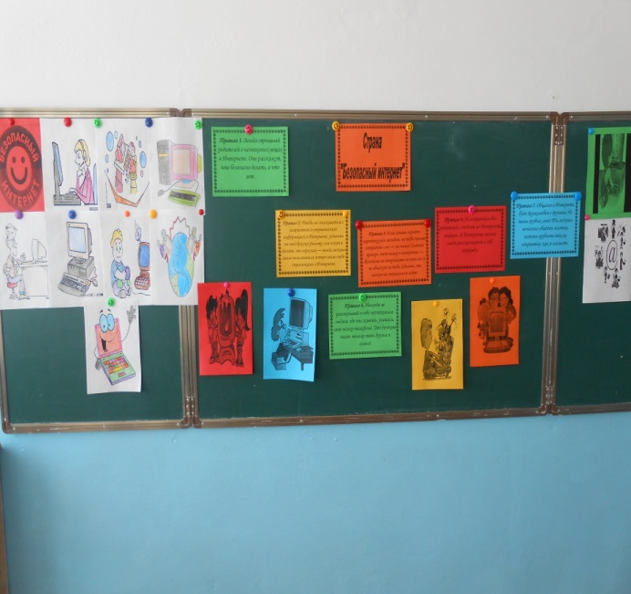

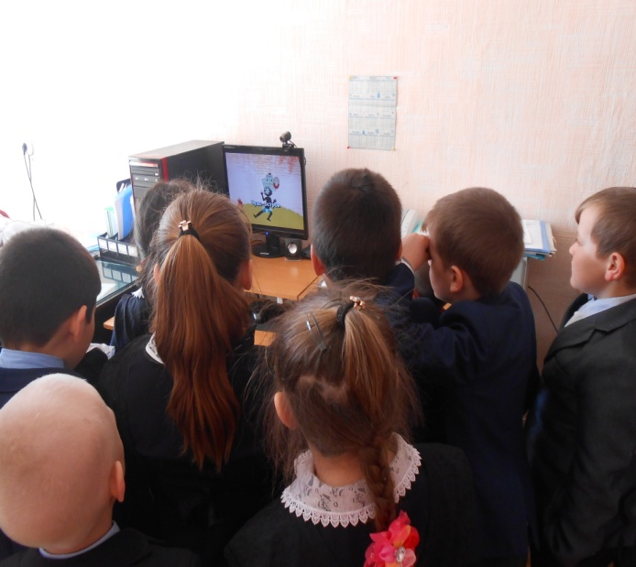 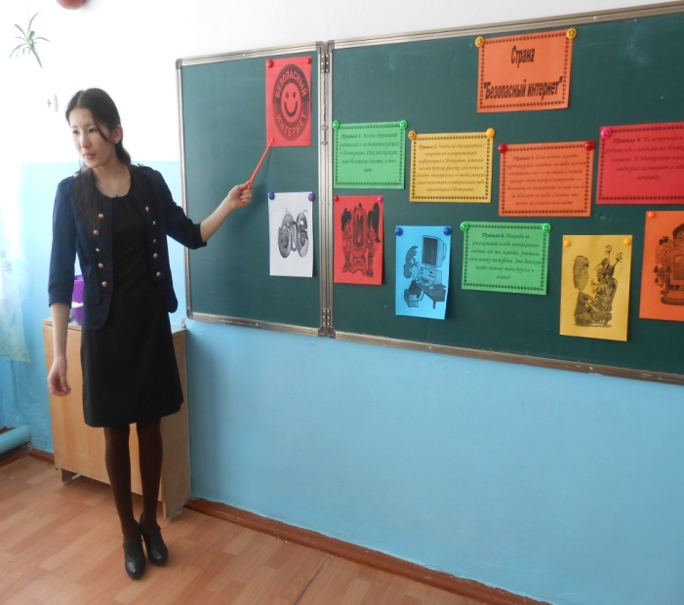

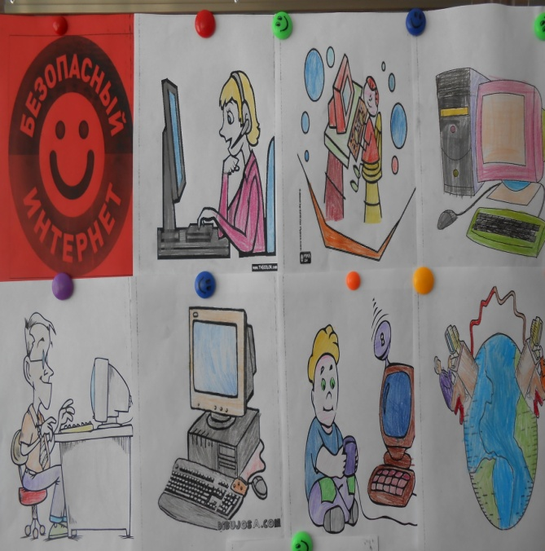 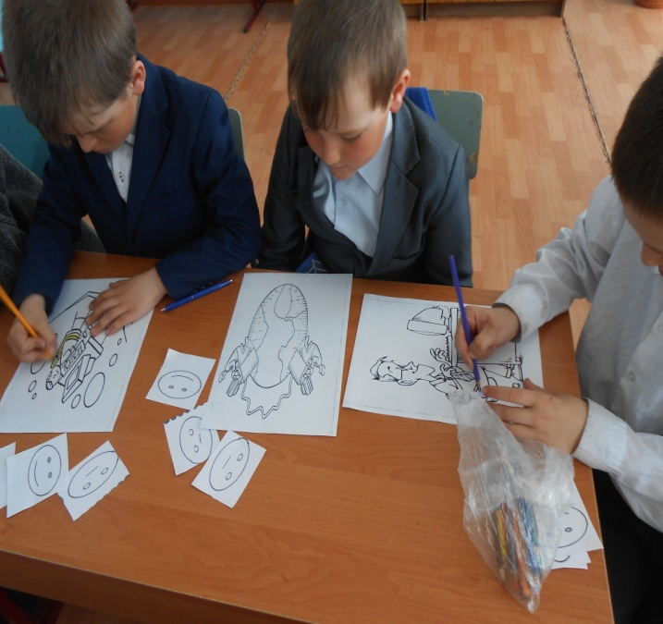

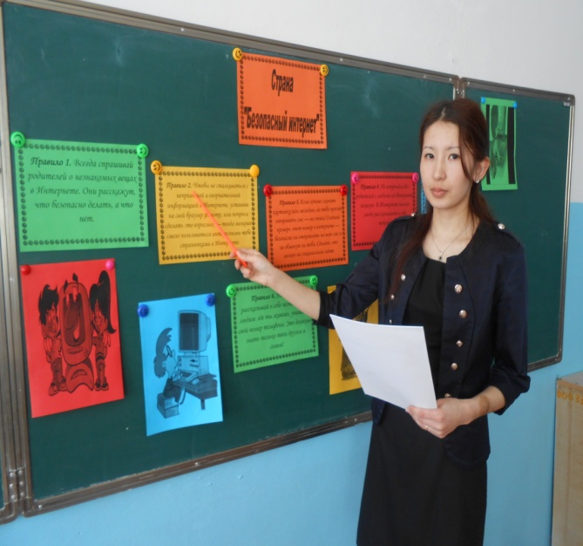 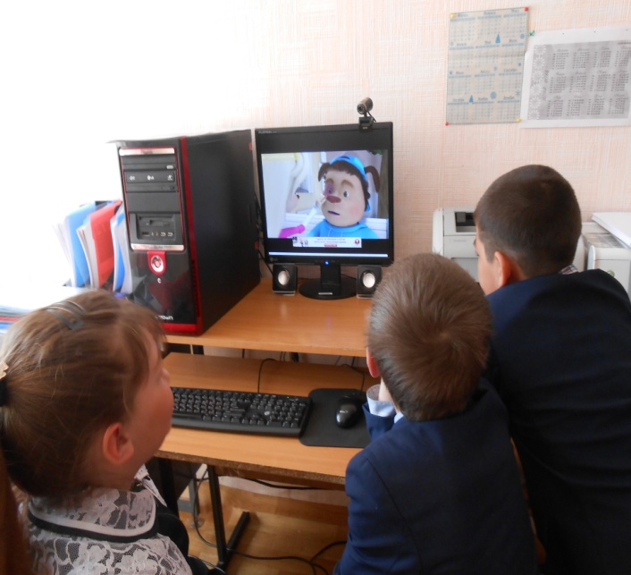

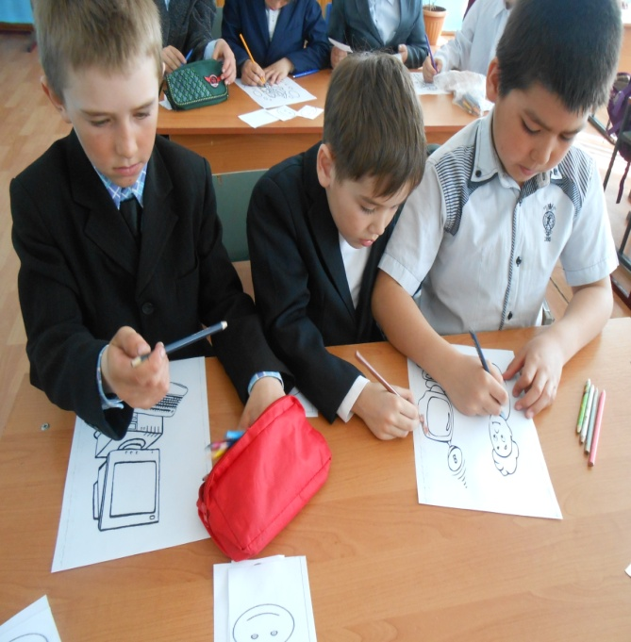 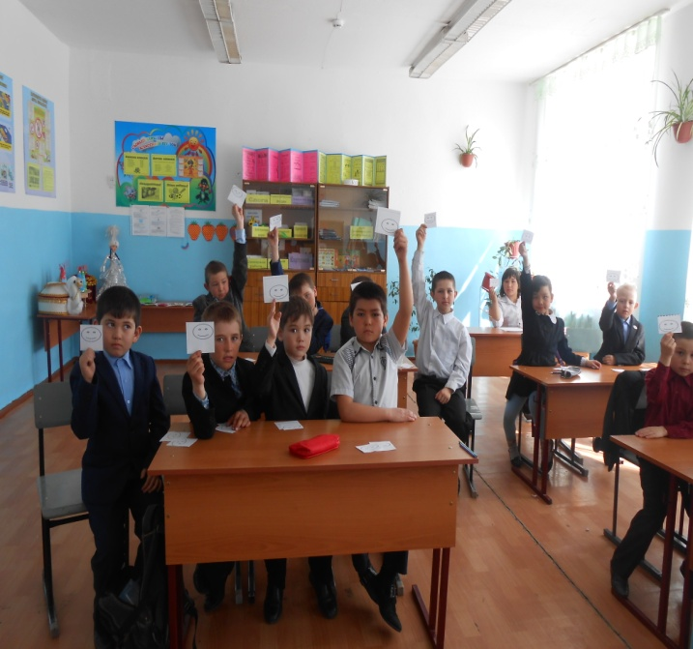

Заведующая школы: Бексеитова Л.И

**11 сәуірден бастап 22 сәуірге дейін мектебімізде «Қауыпсыз Интернет» онкүндігі өтті. Жоспар құрылып бекітілді. Фойеде балаларға интернет туралы қызықты ақпараттар болды. 11 сәуір балаларға «Интернет дегеніміз не?» атты әнгіме өтті. Апта бойы оқушылар сурет сайысында қатысты. Саяхат – сабақ «Қауыпсыз Интернет елі» қызықты болды. Балаларға қонаққа Интернешка және Антивирус келіп кеңестерін берді: интернетпен қалай пайданылуға болатының, электрондық пошта не екенің. 15 сәуір сынып сағатты «Пайдалы және қауыпсыз Интернет» өтті. Оқушыларға көп қызықты информация берілді. 16 сәуірден 20 сәуірге дейін оқушылар «Интернет менің өмірімде» деген конкурс – караокеға қатысып, интернет бойынша мультфильмдер көрді. Онкүндіктің қорытысында балалар «Интернет: иә, жоқ» деген анкетаға жауап берді, мектептін менгерушісі оқушыларды «Қауыпсыз Интернет» онкүндігіне қатысқан үшін алғысын айтты. Барлық мерекелер жоспар бойынша өткізілді.**